# CAS系统更新日志

更新内容：

1、完善CAS返回的登录者信息。

2、添加CAS端修改密码入口。

3、完善CAS登录集成方案。添加“获取当前 CAS登录者信息”文档说明

实施需要做的：

修改配置文件db.properties

新增配置项：

school.code 学校标识。

sys.dmmUrl 权限系统访问地址

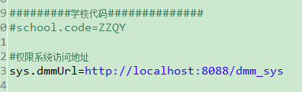

（注：school.code配置项主要标识该CAS登录者属于那所学校。不需要的可以不配置）

本次涉及内容较多，无法单个更新，请实施人员更新SVN直接替换。

发布时间：2016-09-20